Kl. V
Data: 26.05.2020 r. /wtorek/

Temat: Ćwiczymy dzielenie ułamków dziesiętnych.

/proszę abyście ten temat zapisali do zeszytu/

Dla przypomnienia:
dzielna dzielnik iloraz
225 : 25 = 9

- Przeczytajcie uważnie:

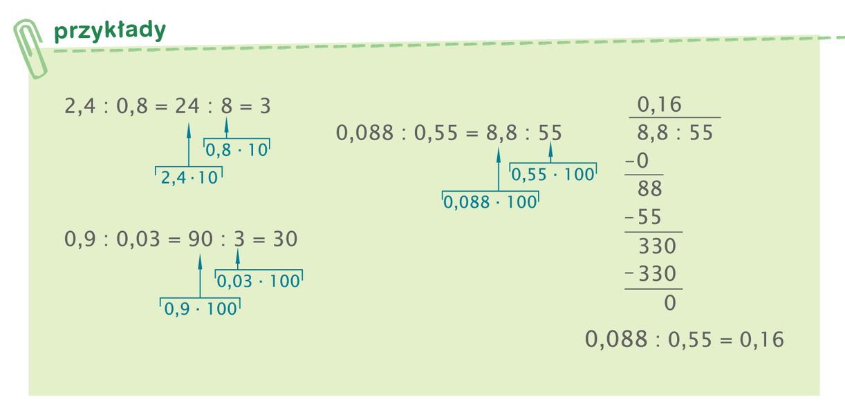
Przepiszcie przykłady do zeszytu

Przykład 1.

- Chcemy policzyć ile wynosi iloraz 4,2:0,6. Musimy przesunąć przecinek o jedno miejsce w prawo zarówno dzielnej jak i dzielnika, dzięki czemu otrzymamy działanie 42:6

To oznacza, że:
4,2:0,6=42:6=7
Przepiszcie przykład do zeszytu

Przykład 2.

Podziel pisemnie ułamki 124,28:5,2.

Rozwiązanie:

Na początku w obu ułamkach przesuwamy przecinek w prawo o tyle miejsc, aby z dzielnika zrobiła się liczba całkowita: 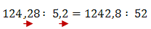

Nad dzielną rysujemy kreskę i wykonujemy zwykłe dzielenie pisemne liczb (tak jakby nie było przecinka).

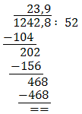

W ostatecznym wyniku stawiamy przecinek dokładnie nad przecinkiem z dzielnej.

Przepiszcie przykład do zeszytu

Wykonajcie zadania ze str. 85 z ćwiczeniówki

Proszę na maila zdjęcia zadań

Miłej pracy! D. Misztal- Strzała

